Департамент образования города Москвы
Государственное бюджетное общеобразовательное учреждение города Москвы «Гимназия №1505
«Московская городская педагогическая гимназия-лаборатория»»

ДИПЛОМ
на тему
Приложение для дизайн-мышления

Выполнила:
Сидоренко Полина Витальевна
Руководитель:
Павлова Александра Андреевна
______________________ (подпись руководителя)
Рецензент:
________________________ (подпись рецензента)

Москва
2017/2018 уч.г.

Введение
2.Первая глава “Теоретические основы метода дизайн-мышления”
1.Первый параграф “История дизайн-мышления”
2.Второй параграф “Описание метода дизайн-мышления на примере разработки приложения “Школьное расписание””
3.Третий параграф «Сравнение различных методов решения проблем»
3.Вторая глава “Создание приложения по дизайн-мышлению”
1.Первый параграф “Прототипирование приложения”
2.Второй параграф “Разработка приложения по эмпатии”
3.Третий параграф “Тестирование приложения по этапу эмпатии”
4.Четвёртый параграф “Доработка недочетов и подведение итогов. Внедрение приложения”
4.Заключение

Введение

Объектом исследования в данном дипломе является дизайн-мышление в информационной сфере.
Дизайн-мышление — это способ решения задач, ориентированных в первую очередь на интересы пользователя. Дизайн-мышление помогает систематически находить подход к решению проблем.
Актуальность темы исследования обуславливается тем, что в наше время очень распространен аналитический способ решения проблем, а творческий подход в формате дизайн-мышления используется значительно реже из-за неосведомленности пользователей и новизны данного способа решения проблем.
Целью любого дизайнера является разработка такого продукта, который бы был востребован на рынке. Многие дизайнеры до сих пор продолжают пользоваться аналитическим способом решения проблем. Аналитический способ решения проблем заставляет дизайнера мыслить линейно и выбирать только единственный верный способ решения проблемы, опираясь на свой опыт, а не на предпочтения людей. Дизайн-мышление же использует интеграционное мышление, которое позволяет рассматривать все возможные варианты решения проблем. Дизайн-мышление - один из главных бизнес-трендов на данный момент, ведь именно с данным способом решения проблемы будут решаться быстрее и эффективнее.
Цель данной дипломной работы заключается в подробном исследовании дизайн-мышления с последующей разработкой приложения, помогающего решать проблемы с помощью дизайн-мышления.
Задачи
- Анализ интернет-источников, литературы. Формирование теоретической основы диплома.
- Изучение уже существующих методов решения проблем и сравнение с дизайн-мышлением.
- Выявление недостатков у дизайн-мышления
- Выявление преимуществ у дизайн-мышления
3. Рассмотрение конкретных примеров использования дизайн-мышления в уже существующих проектах
4. Создание приложения по дизайн-мышлению.
- Формирование структуры будущего приложения по дизайн-мышлению.
- Разработка приложения по основному этапу дизайн-мышления - эмпатии
- Тестирование приложения
- Внедрение приложения
Исследования в Гарварде в 2008 году показали, что дизайн-мышление может использоваться в любых дисциплинах и применяться не только в дизайне и архитектуре, но и в сфере бизнеса и информационных технологий, преподавания, медицины, инженерии, без потери эффективности. Поскольку, данная проблема актуальна представителям всех отраслей, и на рынке мобильных приложений не представлены похожие приложения, помогающие эффективно решать проблемы, итогом данной дипломной работы будет полностью функционирующее приложение, позволяющее проводить этап эмпатии людям, решившим заняться дизайн-мышлением.

1 глава
Параграф 1 “История дизайн-мышления”
Для того чтобы разобраться с методом дизайн-мышления необходимо понимать значение слов креативность и дизайн-мышление. Дизайн-мышление – это системный подход к решению задач, ориентированный на интересы конечного пользователя. Креативность - Эстетика+ Полезность+Новизна+Аутентичность. (Brown, T. (2008). DELIVER ON A GREAT. Harvard Business Review, 85–92.). Эти два понятия тесно связаны между собой, ведь дизайн-мышление подразумевает творческий процесс, который невозможен без креативности. Часто дизайн-мышление называют мышлением, выходящим за пределы известного.
Предпосылки дизайн-мышления. В 1950-х годах в СССР была разработана техника ТРИЗ (теория решения изобретательских задач). Идея теории заключается в том, что существует несколько классических методик и стратегий решения проблем, с помощью которых каждый человек может разработать решение любой проблемы. Данная советская техника предполагала, что можно из любого человека сделать изобретателя. что совершенно противоречит дизайн-мышлению.
История дизайн-мышления начинается в 1969 году, когда американский ученый в области социальных, экономических и политических наук Герберт Саймон впервые озвучил идею дизайн-мышления в своей книге “Науки о бессмысленном”, в своей книге автор впервые называет проектирование особым способом мышления.
В 1975 году был основан “DMI” - институт управления дизайном - организация, которая является связующим звеном между бизнесом и дизайном. Уже в 1987 году выходит книга “Дизайн-мышление”, в которой Питер Роу подробно описывает процесс создания конкретных проектов и методы, которые используют в своих проектах проектировщики и архитекторы.
В 1991 метод развивается более подробно, создается школа дизайна IDEO. Школа была создана слиянием двух фирм: David Kelly Design (создатели первой мышки Apple) и ID Two (первые занялись разработкой ноутбуков). Теперь эта школа учит других, как создавать новые удобные и полезные продукты.
В наше время существует много книг, посвященных дизайн-мышлению, в которых авторы подробно с примерами показывают процесс генерации идеи. Также очень распространены лекции по дизайн-мышлению, так, в Москве у школьников 8-11 классов есть возможность посетить лекцию по командной работе и эмпатическому подходу к разработке продуктов. Лекция проводится школой IT-решений в IT-офисе “КРОК” ежегодно.

Параграф 2
Описание метода дизайн-мышления на примере разработки приложения “Школьное расписание”
Для наглядности дизайн-мышления в работе будет представлен пример генерации идеи с использованием данного метода. В данном проекте был разработан Бот для “Telegram”, который сообщает учащимся о расписании, номере кабинета и пр. Данный пример был воплощен в жизнь учащимися 10 класса Московской гимназии 1505.
Отличительные характеристики метода дизайн-мышления:
- погружение в жизнь пользователя;
- фокусировка на конкретных проблемах и решение их
Перед тем, как приступить к дизайн-мышлению необходимо решить, чьи проблемы вы планируете решать - определить пользователя. Пользователем должен быть конкретный человек, который готов будет потратить своё время на Ваши вопросы. Желательно выбрать пользователя из Вашего круга общения, для того чтобы впоследствие Вам было проще с ним связаться. В случае бота с расписанием конкретным пользователем был ученик 10 “Б” класса.
После определения пользователя можно переходить непосредственно к методу дизайн-мышления. Метод дизайн-мышления разбит на пять этапов, также допустимо возвращение к этапу и пропуск этапов.
Каждый этап проходит 2 стадии:
- Дивергентная - (лат. divergere - расходиться) поиск множества решений одной проблемы
- Конвергентная - (лат. convergere - сходиться ) точное использование инструкции по решению задачи.
(http://tilda.education/courses/web-design/designthinking/)

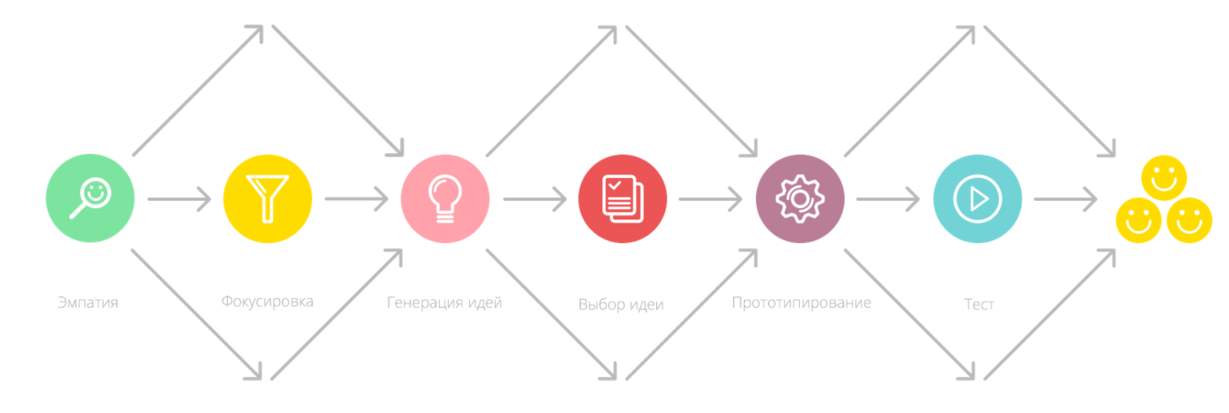

Теперь подробно разберемся с каждым этапом дизайн-мышления.
ЭМПАТИЯ
Любая разработка проекта начинается с эмпатии.
Эмпатия-это погружение в жизнь выбранного пользователя. Также известно определение эмпатии, которое вывел К.Р.Роджерс - американский психолог в своей теории терапии “личность и межличностные отношения, разработанные в клиентской среде”. “Эмпатия — осознанное сопереживание текущему эмоциональному состоянию другого человека без потери ощущения внешнего происхождения этого переживания”. Два основных синонима эмпатии это сопереживание и сочувствие.
Во время наблюдений за пользователями, вы заметите, что чувствуют и в чём нуждаются пользователи, впоследствии это пригодится Вам для генерации идеи.
Как правильно проявлять эмпатию?
- Наблюдение за пользователем, без вмешательства в процесс. Вы должны понять ЧТО и КАК делают пользователи.
- Интервьюирование. Данный этап должен быть похож на простой разговор, чтобы Вы не “вытягивали” вопросы из интервьюируемого, а умели правильно построить диалог и постепенно подойти к интересным Вам вопросам. АК ПРАВИЛЬНО ПРОВОДИТЬ ИНТЕРВЬЮ?
- За время интервью задаем 5 вопросов “почему”;
- Задаем непрямые вопросы, только так вы поймете, что наиболее важно для ;
- Избегаем вопросы, которые подразумевают только ответы “нет” и “да”;
- Делаем вид, будто совсем не разбираемся в теме разговора с пользователем. Такой уровень незнания позволяет не навязывать свою точку зрения пользователю и быть максимально нейтральным.

3. В процессе эмпатии вы должны “прожить день в теле пользователя” и прописать день полностью.
Существует две формы по визуализации полученной информации.
- Составьте и заполните карту эмпатии по примеру представленному ниже. Подробно обозначьте каждый пункт схемы.
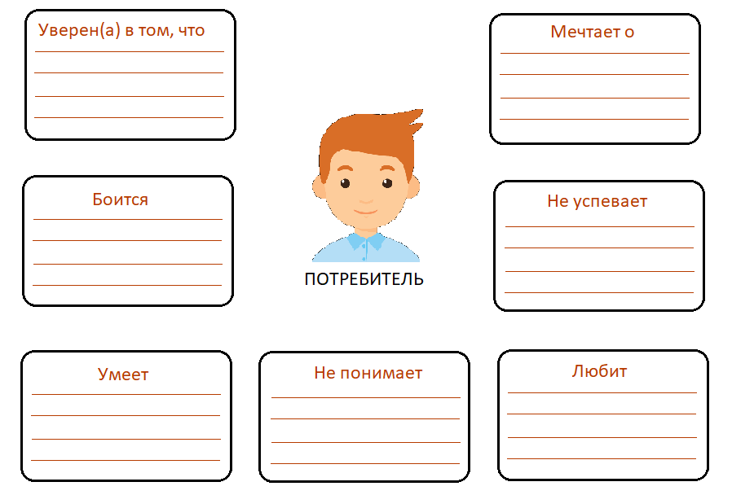

- Рекомендуется составить график дня, расписав весь день в подробностях. По оси X отмечают все действия, которые совершает пользователь за день. По оси Y отмечают настроение и эмоции, которые вызывают данные действия от 0 до 100 (0-ужасное настроение, 25-расстроен, но не сильно, 50 - все нормально/мне все равно, 75 - получаю удовольствие от процесса, 100 - все прекрасно, абсолютное счастье). Далее следует карта дня ученика гимназии.

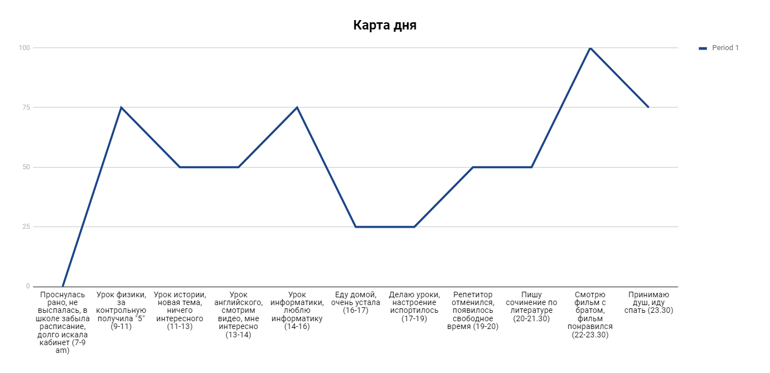

ФОКУСИРОВКА За эмпатией следует этап фокусировки, которому характерны сбор информации и выявление проблемы. Фокусировка подразумевает определение более узконаправленной проблемы и разработку большего количества качественных решений на следующем этапе.
Говоря о фокусировке в дипломной работе будет упоминаться такой термин, как POV (англ. Point Of View - точка зрения), т.е это утверждение, которое фокусирует внимание на инсайтах (находках в процессе наблюдения) и потребностях определенного пользователя. Для того чтобы составить POV воспользуйтесь формой представленой ниже.
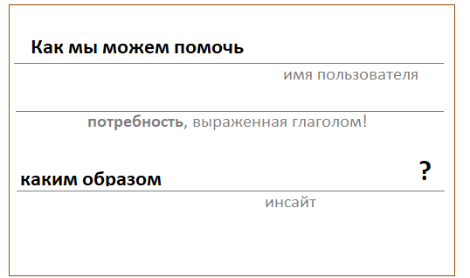
Пример заполнения формы
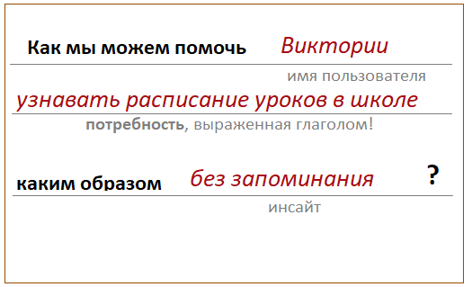
Обратите внимание на данные пункты в формулировке:
- Не подстраивайтесь под готовые ответы;
- Не стоит выдумывать проблему и решать проблемы, которые не имеют особого значения для пользователя;
- Формулировка ориентирована на конкретного пользователя;
Подразумевается, что после эмпатии у Вас уже есть все данные о дне пользователя и их Вам достаточно для выявления проблемы.
Перед формулировкой производится обработка полученной в предыдущем этапе информации.
Данный этап не должен вызвать затруднений, так как на графике дня четко отслеживаются точки экстремума, когда пользователь наиболее счастлив за день и наиболее расстроен. Необходимо выписать все действия, вызывающие неприятные эмоции и проанализировать их, то есть выявить, какие действия требуют решения проблемы, которую Вы способны решить.
Совет по выполнению фокусировки: оформите информацию с помощью стикеров, забудьте о теории, оформляйте так, как удобнее именно вам. Позвольте себе творить.
В проекте 1505 было выявлено несколько проблем, такие как нехватка времени, недостаточного количества денег для оплаты 3G и плохом качестве интернета в школе, сложности с поиском учеников в школе из-за незнания расписания и постоянные опоздания на уроки из-за долгого поиска расписания и кабинета. По итогам фокусировки разработчиками была выявлена основная проблема, которую команда способна решить - опоздания на уроки учениками гимназии 1505, трудности с поиском учеников в школе. Данная проблема актуальна среди учеников по результатам личного опроса и по причине отсутствия подобных приложений для расписания.

Генерация идей
Генерация идей - это переход от определения проблемы к созданию решения.
В дизайн-журнале https://smashingjournal.ru/?p=7212 прописаны причины, по которым необходимо проходить данный этап.
- Уйти от очевидных решений и, тем самым, повысить инновационный потенциал создаваемого решения
— Использовать коллективный взгляд и сильные места вашей команды
— Отрыть целые сферы, которые раньше оставались в тени
— Обеспечить поток (объем) и гибкость (разнообразие) инновационных решений
— Убрать из головы очевидные решения и пойти значительно дальше
Как правильно генерировать идеи?
- Brain Storm - каждый из команды записывает по 30 идей, включая абсурдные.
- Затем происходит обсуждение разработанных идей. Главные правила по проведению обсуждения:
1. Исключение критики в коллективе, не стоит категорически отказываться от идей других пользователей, избегайте агрессии и страха в коллективе;
2. Задействуйте в обсуждении разнопрофильных участников, чтобы посмотреть на проблему с нескольких ракурсов;
3. Используйте фразу “да, и...” в таком случае вы не отрицаете данную идею, а поддерживаете и развиваете.
Проблема, выявленная в процессе фокусировки, учениками гимназии имеет множество решений. Данные решения были продуманы участниками команды на этапе генерации идей: бот с расписанием, человек, напоминающий о расписании, размещение печатного расписания на каждом этаже и создание приложения для телефонов.
ВЫБОР ИДЕИ
На этапе выбора идеи Вам предстоит выбрать единственный способ решения проблемы. Каждый участник команды должен осознавать, что над выбранным способом решения проблемы вам предстоит работать до конца проекта и реализовывать именно его. В идеале продукт должен нравиться не только потребителям, но и каждому участнику.
Как выбрать единственную идею из тех, что были разработаны на этапе генерации идей:
- Всей командой определите критерии отборах идей (около 2-3, благодаря критериям Вы не потеряете инновационный потенциал, накопленный на этапе генерации идей);
- Устроить голосование. При условии, что голосовать за свою идею нельзя;
- Создание минимального прототипа, он покажет, есть ли будущее у данного продукта.
Так, примерные варианты критериев - «самая впечатляющая идея», «самая
неожиданная идея», « самый рациональный выбор», “самый легко реализуемый продукт”.
Если результаты были единогласны, но минимальный прототип не устроил команду, стоит вернуться к предыдущему этапу генерации идей и затем вновь вернуться к выбору идеи.
ПРОТОТИПИРОВАНИЕ
На сайте http://tilda.education/courses/web-design/designthinking/ дано определение прототипированию. “Прототипирование - это итерациональное создание макетов , которые помогут найти верное решение”. Необходимо понимать тесную связь прототипирования и тестирования, так как создание прототипа подразумевает последующее тестирование Прототипирование необходимо, чтобы
- В случае создания неудачного продукта, прототипирование позволит Вам потерпеть неудачу дешево и быстро;
- Чтобы протестировать прототип. Чем проще прототип, тем проще тестирование.
- Чтобы протестировать сразу несколько идей.
Каким образом происходит прототипирование?
- Рисунок от руки или макет из бумаги;
- Прототип с помощью программ и приложений (к примеру Bootstrap );
- Конструктор Lego;
- Сториборд, то есть покадровый сценарий использования;
- Бодисторминг, замена приложения человеком, человек выполняет функции будущего продукта.
- Стоп-моушн, т.е видеоролик, в котором красочно описаны функции прототипа;
Советы тем, кто занимается прототипированием:
- Четко определитесь с тем, какую функцию будет тестировать Ваш прототип;
- Не забывайте о пользователе, создавая прототип, ведь ему впоследствии предстоит его тестировать;
- Не стоит уделять слишком много времени данному этапу, так как от вас требуется МИНИМАЛЬНЫЙ возможный продукт (MVP - minimum value product).
ТЕСТИРОВАНИЕ
Тестирование проводится для получения обратной связи от пользователей о созданных прототипах. При тестировании допустима вводная беседа с пользователем, в процессе тестирования вы не должны помогать пользователю, от Вас требуется только фиксация вопросов, возникнувших у пользователя во время тестирования. Невмешательство в процесс тестирования!
Для наиболее точных результатов рекомендуется проводить тестирование в среде, для которой предназначен данный прототип. К примеру, тестирование приложения для школьников в офисе с взрослыми людьми бессмысленно и бесполезно.
Почему нельзя пропускать этап тестирования:
- Тестирование предполагает последующее улучшение прототипа и устранение ошибок, возникнувших в процессе тестирования;
- Тестирование позволяет лучше узнать Вашего пользователя;
- Иногда тестирование позволяет понять, что проблема на этапе фокусировки была выбрана неправильно, и ,возможно, имеет смысл вернуться к данному этапу.
Основная проблема, которая может возникнуть на данном этапе:
Есть вероятность, что Вам покажется, что пользователь не достаточно умный для вашего проекта и Вы решите, что проблема не в прототипе, а в пользователе. Необходимо помнить, что если проблема возникла однажды, есть риск, что она возникнет ещё не раз. Вы должны быть рады тому, что проблема возникла на данном этапе, и у Вас есть возможность её исправить и доработать.
Дизайн-мыслитель Никита Обухов в своём журнале “Tilda education” говорит, что “Тестирование - это всегда разочарование, но тем не менее это весело”. Получайте удовольствие от возможности общения с пользователем!
Главная задача тестирования - это понять, цепляет ли пользователя хоть что-то, и сэкономить Ваши ресурсы в случае неудачи.
Подведение итогов
Продукт нельзя выпустить идеальным и, возможно, ему потребуется доработка. Самая сложная часть уже позади, благодаря Дизайн-мышлению Вы создадите продукт, который способен улучшить Вашему пользователю жизнь.

Глава 2
Прототипирование приложения по дизайн мышлению
Для того чтобы более подробно ознакомиться с методом дизайн-мышления, автором будет создан продукт с помощью дизайн мышления. Продуктом станет приложение для проведения этапа эмпатии.
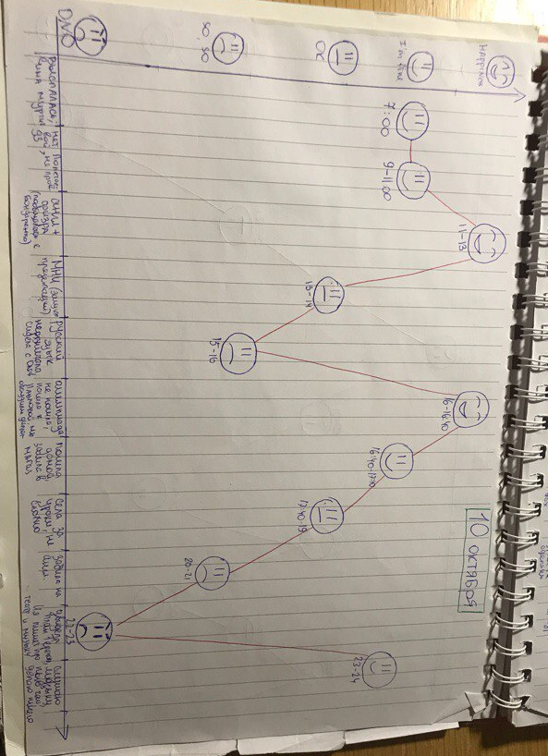
Сначала разработчиком был проведен этап погружения в жизнь пользователя – эмпатия, по результатам которого были собраны все данные о дне пользователя (в качестве пользователя выступил автор дипломной работы). По результатам эмпатии была создана карта эмпатии пользователя.
После сбора информации, эта информация была проанализирована на этапе фокусировки, и были выявлены основные проблемы, возникающие у пользователя – составление карты эмпатии и проблема загруженности в школе. По результатам была выбрана проблема – составление карты эмпатии.
На этапе генерации идей разработчиками было рассмотрено несколько вариантов решения проблемы – такие, как создание приложения для эмпатии, создание пособия по проведению эмпатии, создание сайта по эмпатии. По итогам на этапе выбора идеи было решено создать приложение по эмпатии, которое будет решать все возможные проблемы, возникнувшие на данном этапе.

Основные этапы эмпатии и возможные пути решения проблем, возникающих во время эмпатии:
Этап | Проблема | Решение проблемы без приложения | Решение проблемы с приложением
Наблюдение | как правильно проводить? | поиск в интернете (7 минут) | информация дана в приложении, поиск не нужен (3 минуты)
Интервьюирование | как проводить? | поиск в интернете(15 минут) | информация дана в приложении, поиск не нужен (7 минут)
Создание карты пользователя | что это и как делать? | поиск в интернете, создание карты пользователя “от руки” (25 минут) | основы создания заложены в приложении, остается ввести данные (10 минут)
Создание карты дня | что это и как делать? | поиск в интернете, создание карты дня “от руки” (25 минут) | основы создания заложены в приложении, остается ввести данные (10 минут)

Итого: приложение для эмпатии должно сократить время, затраченное на проведение всех этапов с 1 часа 12 минут до 30 минут.
Теперь, когда мы знаем, с какими проблемами сталкивается наш пользователь, становится понятно, как будет выглядеть наше приложение в дальнейшем, какие функции в него будут заложены, и какие элементы будет включать в себя данное приложение.
Перед выполнением эмпатии разработчику необходимо тщательно подготовиться, ведь именно на этом этапе разработчик тесно взаимодействует с пользователем и необходимо грамотно узнать всю необходимую информацию. В планируемом приложении будет собрана вся информация по проведению эмпатии. Перед разработкой приложения был разработан прототип, который был протестирован на людях.
Основные функции приложения:
- Рекомендации по проведению наблюдения:
- Рекомендации по проведению интервью;
- Составление графика, отражающего день пользователя - “карта дня”, анализ и представление введенных данных в графическом виде;
- Составление карты пользователя, анализ и представление введенных данных в удобной форме;

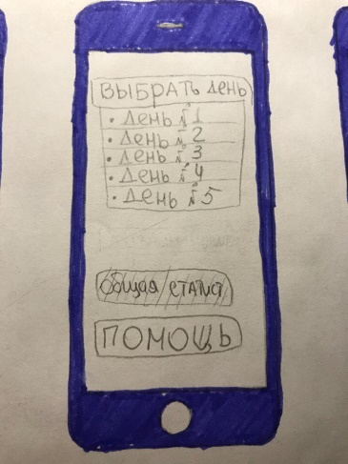
Прототип приложения
На главной странице приложения будет размещен список дней, в которые проводилась эмпатия с данными за каждый день, кнопка «ОБЩАЯ СТАТИСТИКА» (которая будет разработана в дальнейшем) и кнопка «ПОМОЩЬ».

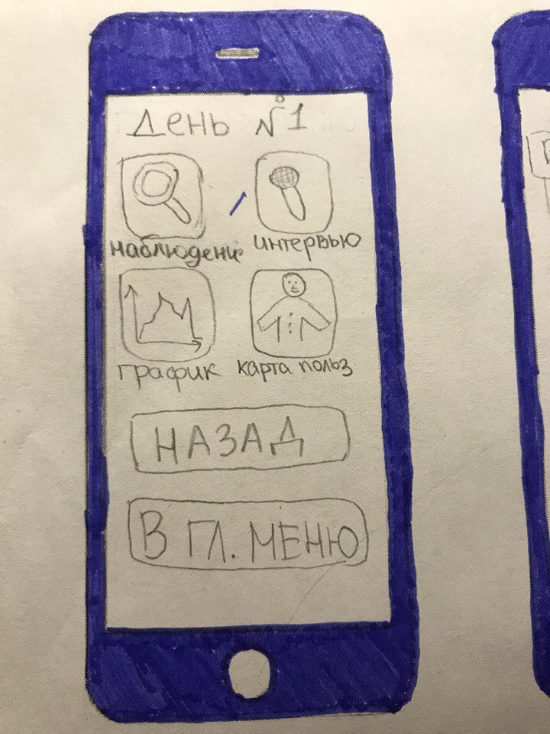
Выбрав день, Вы сможете заполнить данные на конкретный день: НАБЛЮДЕНИЕ, ИНТРЕВЬЮ, ГРАФИК, КАРТА ПОЛЬЗОВАТЕЛЯ.
Также есть кнопка возвращения в главное меню – В ГЛАВНОЕ МЕНЮ.
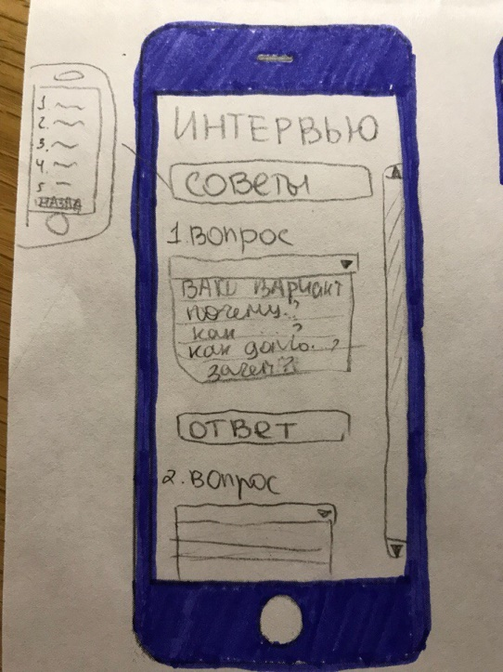
Нажав на кнопку ИНТЕРВЬЮ, Вы сможете посмотреть советы по проведению интервью и зафиксировать заданные вопросы и полученные ответы.

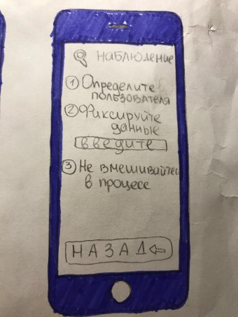
Выбрав кнопку НАБЛЮДЕНИЕ, Вы сможете зафиксировать все данные, полученные при наблюдении, и узнать секреты по ведению наблюдения.

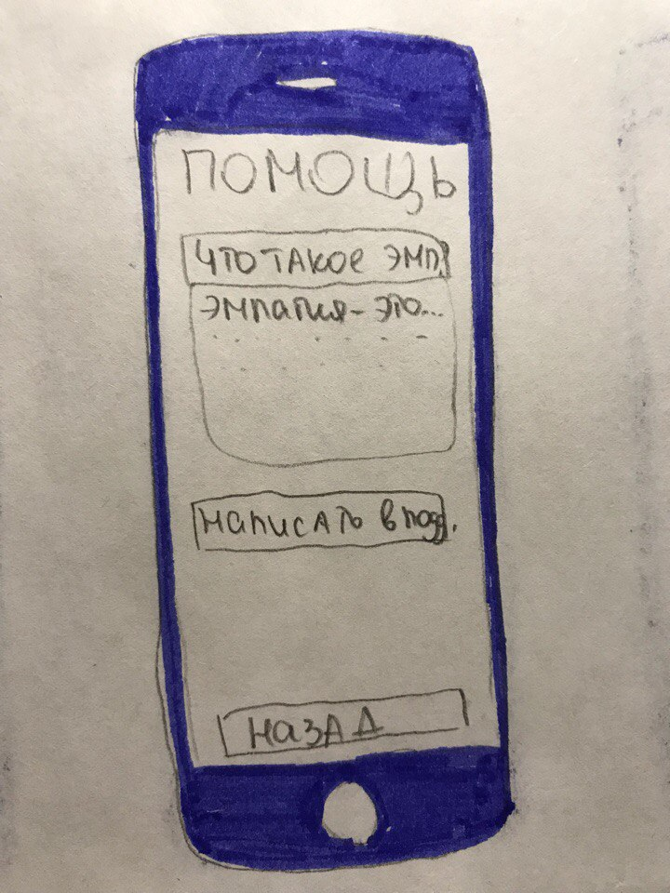
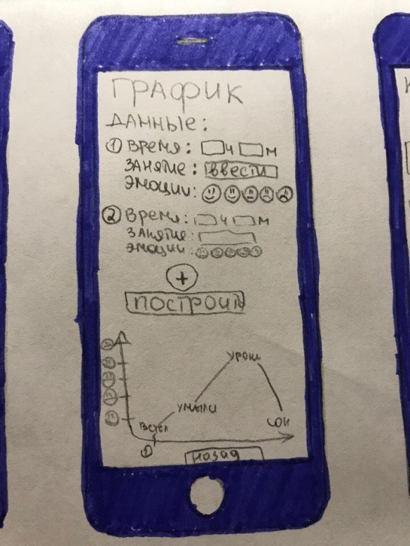
По кнопке ПОМОЩЬ Вы узнаете всю теорию дизайн-мышления и написать в поддержку.
По кнопке ГРАФИК, Вы сможете ввести данные и по построенным данным построить график настроения.

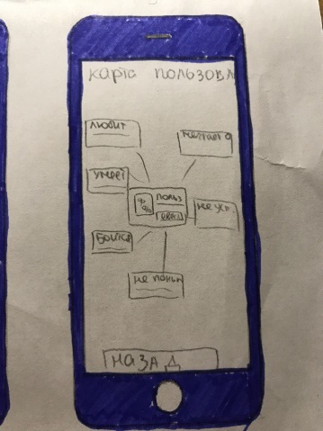
По кнопке КАРТА ПОЛЬЗОВАТЕЛЯ Вы сможете составить карту дня пользователя, заполнив схему полученными данными.

Схема использования приложения

ОБЩАЯ СТАТИСТИКА
ПОМОЩЬ
ГЛАВНОЕ МЕНЮ

НАПИСАТЬ В ПОДДЕРЖКУ
ВЫБРАТЬ ДЕНЬ

КАРТА ПОЛЬЗОВАТЕЛЯ
НАБЛЮДЕНИЕ
ИНТЕРВЬЮ
ГРАФИК

СОВЕТЫ

Прототип был протестирован на 3 учениках гимназии, по результатам тестирования прототип был усовершенствован. В следующей главе будет создано приложение по эмпатии.

Список литературы. Электронные ресурсы.
Подробное описание метода дизайн-мышления [электронный ресурс] Smashing Journal https://smashingjournal.ru/?p=7212 (данный источник действителен на 16.12. 2017)
Подробное описание метода дизайн-мышления [электронный ресурс] Tilda Education http://tilda.education/courses/web-design/designthinking/ (данный источник действителен на 16.12. 2017)
Дизайн в цифровой среде [электронный ресурс] Harvard business review http://hbr-russia.ru/biznes-i-obshchestvo/fenomeny/a18811/ (данный источник действителен на 16.12. 2017)
Гарвардское исследование по дизайн-мышлению [электронный ресурс] Prezi https://prezi.com/hpjc-nkvl5es/presentation/ (данный источник действителен на 16.12. 2017)
История дизайн-мышления [электронный ресурс] Harvard business review (данный источник действителен на 16.12. 2017) https://hbr.org/2008/06/design-thinking
Статья по этапу эмпатии [электронный ресурс] Tilda Education (данный источник действителен на 16.12. 2017) http://tilda.education/courses/web-design/empathy/
Список источников литературы:
1. Тим Браун, Дизайн-мышление в бизнесе. От разработки новых продуктов до проектирования бизнес-моделей, третье переиздание, 2012 - 256с.

